附件2

酒店地址及路线

酒店：厦门天鹅大酒店
地址：厦门市思明区白鹭洲东路3号
电话：0592—5395888
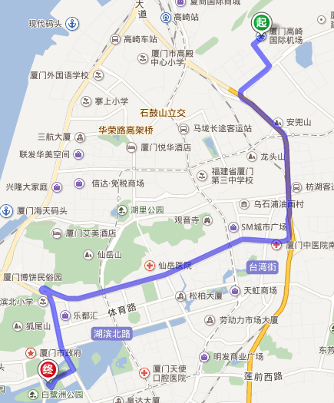
火车：
厦门火车站/厦门北站——厦门天鹅大酒店
出租车：厦门火车站出发，5公里到酒店，全程15分钟，费用约15元；厦门北站出发，24公里到酒店，全程30分钟，费用约70元。
快速公交（BRT）：开往轮渡码头方向，厦门北站可以乘坐快速公交1号线，在“二市站”（海翼大厦对面）下车，再乘坐出租车 2公里到酒店，全程10分钟，费用约10元。
飞机：
厦门机场T3航站楼/T4航站楼——厦门天鹅大酒店
出租车：机场出发，12公里到酒店，全程20分钟，费用约30元。
快速公交（BRT）：
T3航站楼，乘BRT链接线，到“县后站”转快1、快2（开往轮渡码头方向），在“二市站”（海翼大厦对面）下车，再乘坐出租车 2公里到酒店，全程10分钟，费用约10元。
T4航站楼，直接到BRT“T4航站楼站”乘坐快1、快2（开往轮渡码头方向），在“二市站”（海翼大厦对面）下车，再乘坐出租车 2公里到酒店，全程10分钟，费用约10元.

